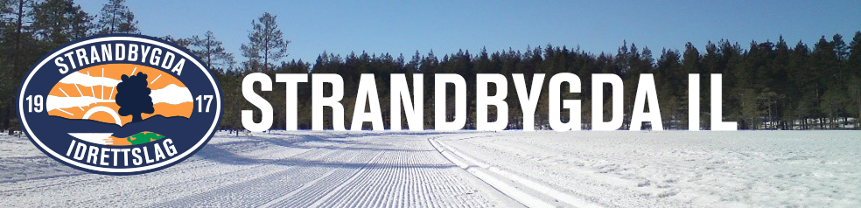

INFORMASJON
GRUPPE 2 HØSTEN 2016

Vi ønsker alle nye og tidligere deltakere velkommen til Strandbygda IL sine skileik/barmarkstreninger.

Påmelding/innmelding.
Treninga er åpen for alle 2007- og 2008-modeller, og det kreves ingen påmelding eller innmelding i Strandbygda IL for å delta. Det er dog hyggelig hvis dere ønsker å bli medlem av klubben. Send mail til kgl@sbskog.no hvis dere ønsker å melde dere inn. Familiemedlemskap koster 500,- og ønsker man bare å melde inn barnet koster dette 100,- Medlemskap gir bl.a. mulighet for klubbrabatter på Hagen Sport på Amfi. Les mer på hjemmesiden. Det er ingen treningsavgift i Strandbygda IL.

Informasjonskanaler.
Det legges stadig ut nyttig informasjon på hjemmesiden www.strandbygda.no.
Strandbygda Ski har også en gruppe på Facebook. Oppfordrer alle til å henge seg på der, da mye nyttig informasjon legges ut der. Dette gjelder spesielt når snøen kommer, da treninger og karusellrenn blir styrt litt av snømengde og temperatur.

Hva gjør vi på trening?
Før snøen kommer trener vi barmarkstrening ute på skistadion på onsdager, og inne i gymsalen på Søbakken skole på mandager. Treningene vil tildels være lekpreget, med fokus på utvikling og mestring av fysiske egenskaper som er påvirkelige i denne alderen. Vi vil trene koordinasjon, styrke, hurtighet, og noe utholdenhet. Til vinteren blir det skileik, aktiviteter med ski på beina med den hensikt å øke ferdigheter, mestring, og gleden av å gå på ski.

Hva forventes av dere foreldre?
Vi forventer at barna kommer med relevant påkledning på trening. Treningstøy med joggesko, luer og votter etter vær ute. Inne med rene joggesko. Foreldrene er velkomne til å ta seg en treningstur mens barna trener.

Treningstid.
Onsdager kl.1800-1900 på skistadion. Samme treningstid når snøen kommer.
Mandager kl.1730-1830 i gymsalen på Søbakken skole. Første trening 31.oktober.
Det er helt i orden å delta på den ene treninga, uten å delta på den andre. Ingen forpliktelser, og Strandbygda IL oppfordrer alle barn til å drive med flere idretter.
Onsdagstreningene fortsetter med ski på beina når det blir føre for dette. Vi opprettholder mandagstreningene utover vinteren, og trener i hall på de dagene hvor det ikke gjennomføres karusellskirenn på stadion.

Annet.
Det vil bli tilbud om noen rulleskilek-/rulleskøytelektreninger i løpet av høsten, følg med på Facebook!
Husk byttekveld fredag 4.november – god mulighet til å kjøpe/selge/bytte brukt skiutstyr!

Trenere.
Vi er totalt 5 voksne/foreldre som er trenere på gruppe 2. Vi kommer til å være minimum 3 tilstede på hver trening. Vi er:

Rune Alme (92440509 - Ole Sundsrud (41205962) - Therese Sandøy (90765118)
Ulf Erik Strand (41443651) - Trygve Klingen (90766785)

VI GLEDER OSS TIL HØSTEN.....OG IKKE MINST VINTEREN! VELKOMMEN!

